Imagina (2012)

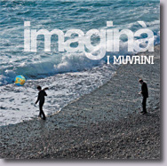

1. Eterna
2. Planet's spring
3. Hazia
4. Pè quantu mi vendi
5. Pietà
6. A collera
7. Pace santa
8.Fora
9. Dammi
10. 53
11. Mondimei
12. Lurra

